Nhiệm vụ 1.2: cấu hình phần mềm cơ bản

## **1. Cài đặt Notepad++**

1. Vào trang chủ chính thức: <https://notepad-plus-plus.org/downloads>
2. Chọn phiên bản **Installer** (thường là Notepad++ x64 Installer cho Windows 10 64-bit).
3. Tải về và chạy file cài đặt.
4. Thực hiện các bước mặc định (Next → Next → Install).
5. Sau khi cài đặt xong, mở Notepad++.

## **2. Cài đặt Python**

1. Vào trang chủ Python: <https://www.python.org/downloads>
2. Tải phiên bản **Python 3.x** (khuyên dùng bản ổn định mới nhất).
3. Trong quá trình cài đặt:
   1. **Tick chọn**: ✅ *Add Python to PATH* (rất quan trọng để chạy Python từ CMD).
   2. Bấm *Install Now*.
4. Kiểm tra cài đặt:
   1. Mở **Command Prompt (CMD)** → gõ python --version hoặc py --version để xem phiên bản.

## **3. Cấu hình Notepad++ để chạy Python**

### **Cách 1: Dùng tính năng *Run* của Notepad++**

1. Mở **Notepad++**.
2. Viết code Python, ví dụ:

print("Hello, Python with Notepad++!")

1. Lưu file với đuôi .py (ví dụ test.py).
2. Vào menu **Run → Run...** (hoặc nhấn F5).
3. Nhập lệnh:

python "$(FULL_CURRENT_PATH)”

* 1. Trong đó:
     1. $(FULL_CURRENT_PATH) = đường dẫn đầy đủ tới file đang mở.

1. Bấm **Save...**, đặt tên (ví dụ: *Run Python*) và gán phím tắt (ví dụ F6).

7. Từ giờ chỉ cần nhấn phím tắt là code Python sẽ chạy trực tiếp trong cửa sổ C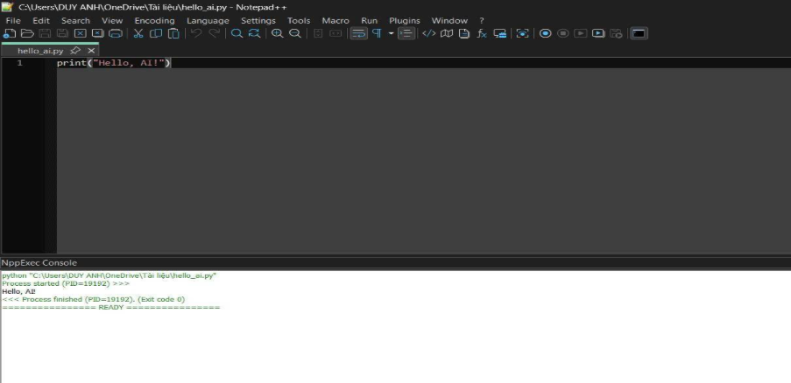

nguồn : AI(chatgpt.com)